**Atividade 13 – Guilherme Coimbra**

Modelagem lógica:

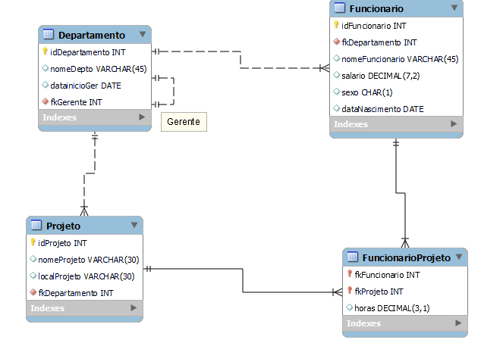

Criando database, selecionando database e criando tabelas:

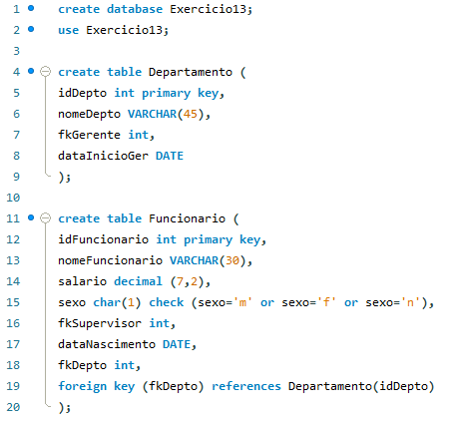

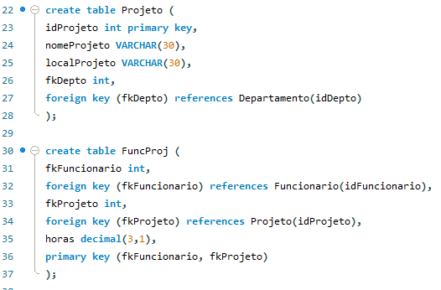

Inserindo dados nas tabelas:

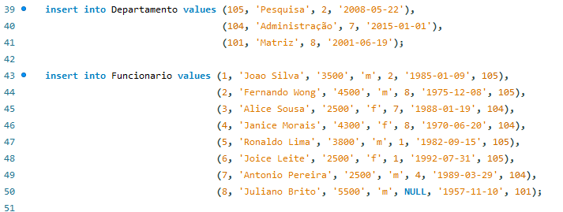

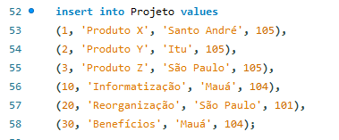

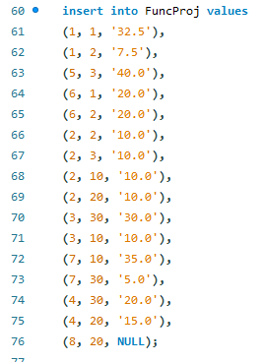

1. Exibir os dados de cada tabela separadamente (confira se os dados foram inseridos corretamente).

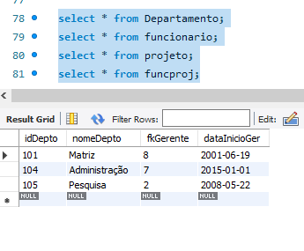

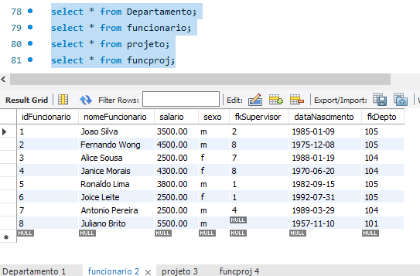

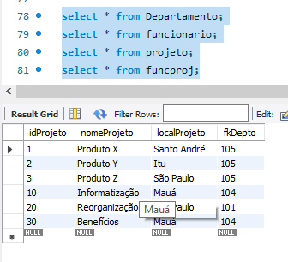

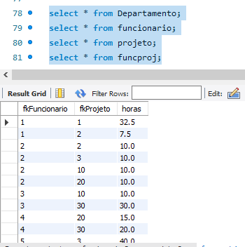

1. Inserir mais o seguinte funcionário na tabela

Funcionario: idFunc: null, nomeFunc: Cecília Ribeiro, salario: 2800, sexo: f, fkSupervisor: null, dataNasc: 1980-04-05, fkDepto: 104

Conseguiu inserir? Por que?

**Não, porque o id não pode null, uma vez que não declaramos auto_increment na tabela.**

1. Inserir mais o seguinte funcionário na tabela

Funcionario: idFunc: 3, nomeFunc: Alice Sousa, salario: 2800, sexo: f, fkSupervisor: 4, dataNasc: 1980-04-05, fkDepto: 104

Conseguiu inserir? Por que?

**Não, porque já existe um cadastro na tabela com id 3.**

1. Inserir mais o seguinte funcionário na tabela

Funcionario: idFunc:9, nomeFunc: Cecília Ribeiro, salario: 2800, sexo: f, fkSupervisor: 4, dataNasc: 1980-04-05, fkDepto: 107

Conseguiu inserir? Por que?

**Não, porque não existe cadastro na tabela Departamento com id 107.**

1. Inserir mais o seguinte funcionário na tabela

Funcionario: idFunc:9, nomeFunc: Cecília Ribeiro, salario: 2800, sexo: f, fkSupervisor: 4, dataNasc: 1980-04-05, fkDepto: 104

Conseguiu inserir? Por que?

**Sim, porque a sintaxe e os valores estavam corretos.**

1. Excluir a tupla (registro) da tabela FuncProj, em que fkFunc=3 e fkProj = 10. Conseguiu excluir? Por que?

**Sim, porque a sintaxe e os valores estavam corretos.**

1. Excluir a tupla da tabela Funcionario, em que idFunc=4.

Conseguiu excluir? Por que?

**Não, porque essa tupla está relacionada com outra, de maneira que seu id é a fk da outra.**

1. Excluir a tupla da tabela Funcionário, em que idFunc=2. Conseguiu excluir? Por que?

**Não, porque essa tupla está relacionada com outra, de maneira que seu id é a fk da outra.**

1. Alterar o salário do Funcionário com idFunc=3 para 2800. Conseguiu alterar? Por que?

**Sim, porque a sintaxe e os valores estavam corretos.**

1. Alterar o fkDepto do Funcionário com idFunc=3 para 101. Conseguiu alterar? Por que?

**Sim, porque a sintaxe e os valores estavam corretos.**

1. Alterar o fkDepto do Funcionário com idFunc=3 para 107. Conseguiu alterar? Por que?

**Não, porque não existe cadastro, na tabela Departamento, com id = 107.**

1. Exibir a data de nascimento e o salário do funcionário João Silva.

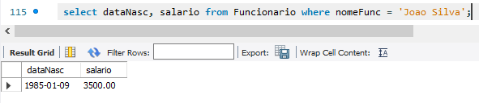

1. Exibir uma lista apenas dos salários de todos os funcionários.

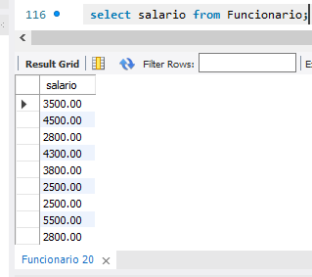

1. Exibir uma lista apenas dos salários distintos de todos os funcionários.

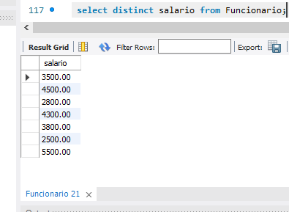

1. Exibir os dados dos funcionários ordenados pelo nome.

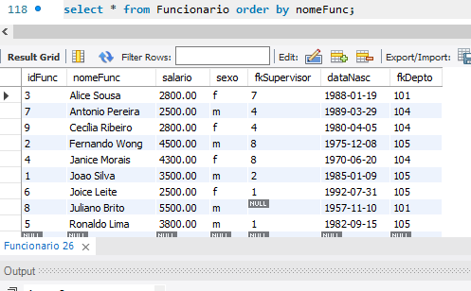

1. Exibir os dados dos funcionários ordenados pelo salário, de forma decrescente.

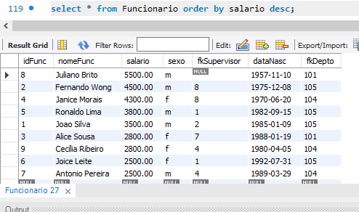

1. Exibir os dados dos funcionários que tenham salário entre 2000 e 4000.

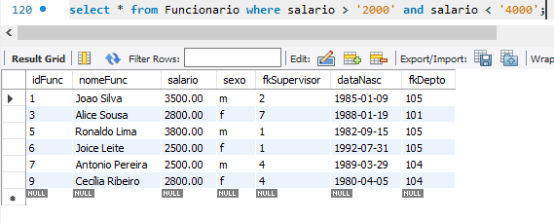

1. Exibir os nomes e os salários dos funcionários cujos nomes começam com a letra ‘J’.

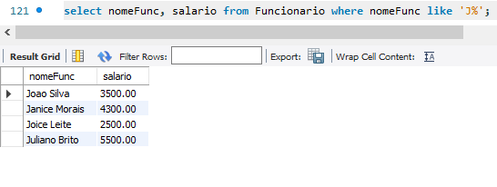

1. Exibir os nomes e os salários dos funcionários cujos nomes terminam com a letra ‘a’.

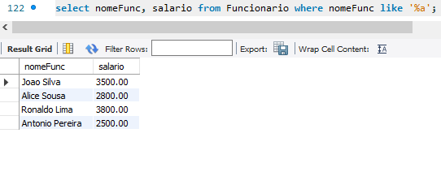

20.Exibir os nomes dos funcionários que tem a letra ‘n’ como terceira letra do nome.

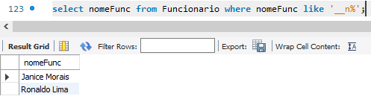

1. Exibir os nomes e as datas de nascimento dos funcionários cujos nomes tenham a letra ‘S’ como 5ª letra de trás para frente.

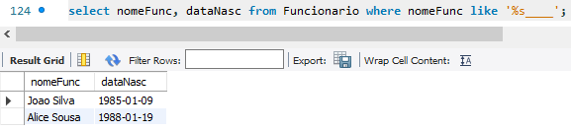

1. Exibir os dados dos funcionários que trabalham no departamento Pesquisa.

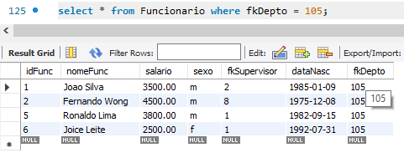

1. Exibir os dados dos funcionários que trabalham no departamento Pesquisa e que tenham salário acima de 3500.

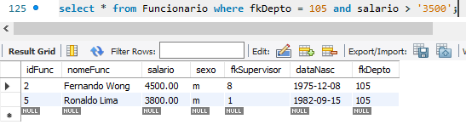

24.Exibir os dados dos funcionários que trabalham no departamento Pesquisa e que tenham o nome com inicial ‘J’.

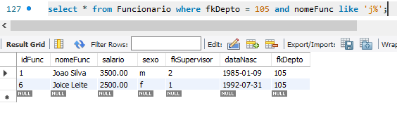

1. Exibir o idFunc e o nome de cada funcionário, juntamente com o idFunc e o nome do seu supervisor. Faça com que o título da coluna seja “idFuncionario” para funcionário e “idSupervisor” para o id do supervisor.

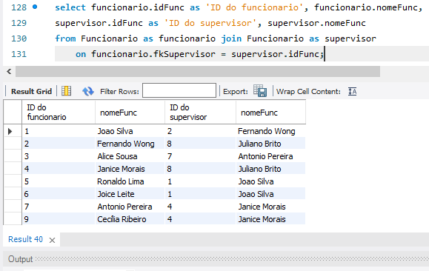

1. Exibir para cada projeto localizado em São Paulo, o idProj do projeto, o número do departamento que o controla, o nome e a data de nascimento do gerente do departamento.

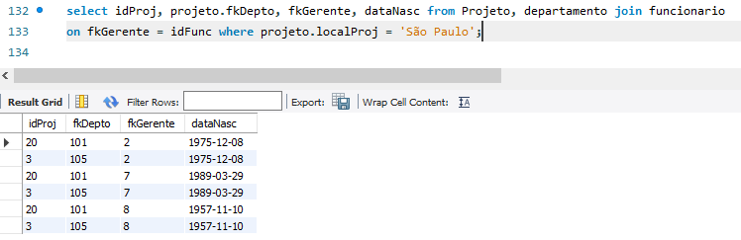

1. Exibir o idFunc e o nome do funcionário, o projeto e o nome do projeto em que trabalha, e a quantidade de horas que trabalha nesse projeto.

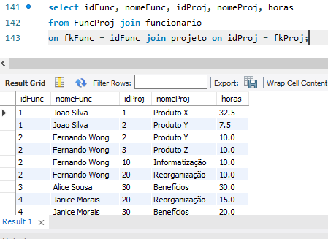

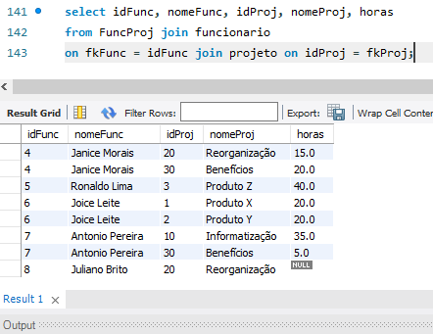

1. Exibir os nomes dos funcionários que nasceram antes de 1980.

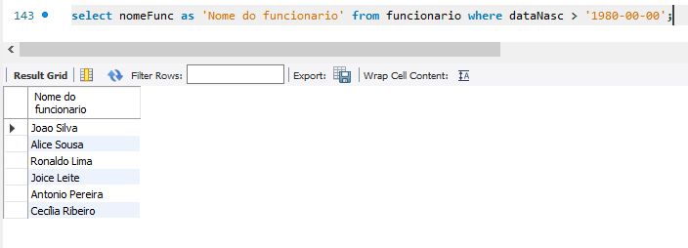

1. Exibir a quantidade de salários diferentes que existem na empresa.

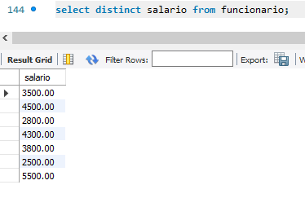

30.Exibir a quantidade de locais diferentes de projeto.

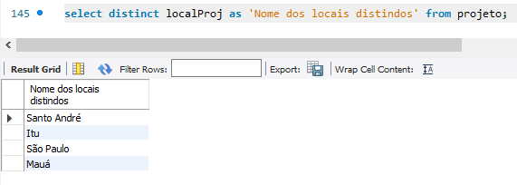

1. Exibir o salário médio da empresa e a soma dos salários.

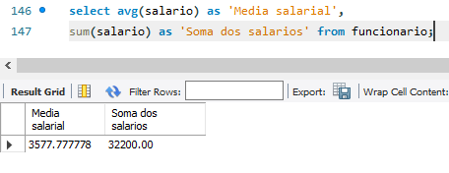

1. Exibir o menor e o maior salário da empresa.

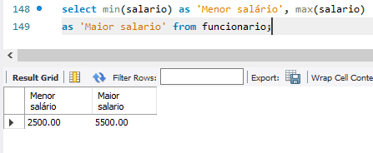

1. Exibir o idDepto, o salário médio e a soma do salário de cada departamento (agrupado por departamento)

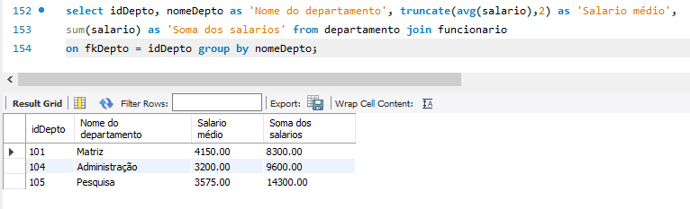

1. Exibir o idDepto, o menor e o maior salário de cada departamento (agrupado por departamento).

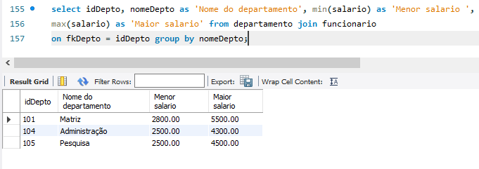

1. Inserir mais os seguintes funcionários na tabela Funcionário: idFunc nomeFunc salario sexo idSupervisor dataNasc fkDepto 10 José da Silva 1800 m 3 2000-10-12 null 11 Benedito Almeida 1200 m 5 2001-09-01 null

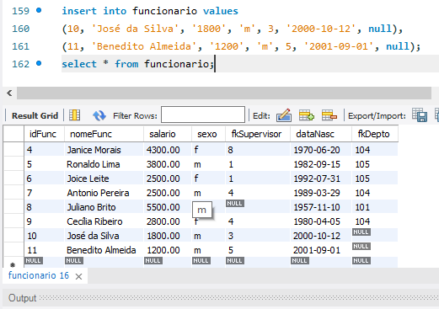

1. Inserir mais o seguinte departamento na tabela Departamento: idDepto nomeDepto idGerente dataInicioGer 110 RH 3 2018-11-10

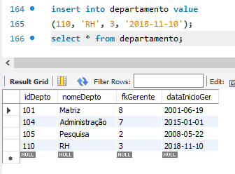

1. Exibir os funcionários e seus departamentos correspondentes, inclusive os que não estão alocados em nenhum departamento.

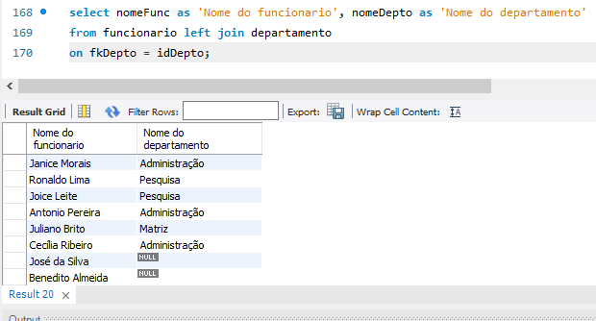

1. Exibir os funcionários e seus departamentos correspondentes, inclusive os departamentos que não tem funcionários alocados.

